

Санкт-Петербургский национальный исследовательский университет информационных технологий, механики и оптики

Кафедра программных систем

**Лабораторная работа 2**

**Исследование марковских процессов**

Выполнил: Гололобов

Владимир Владимирович

Группа № 3120

Проверила: Казанова П.П.

Санкт-Петербург

2020

**Цель работы:**

Изучить методику анализа моделей марковских процессов и средства программы Microsoft Excel для расчета основных характеристик этих процессов

**Ход работы:**

1. Был создана новая книга и в ней были заданы изначальные данные для первого уравнения

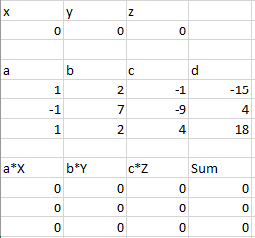

Рисунок 1 – Создание загатовки

1. Были введены данные для оптимизации функции. Сначала была введена целевая функция, потом ее значение, затем изменяемые ячейки, после чего ограничения

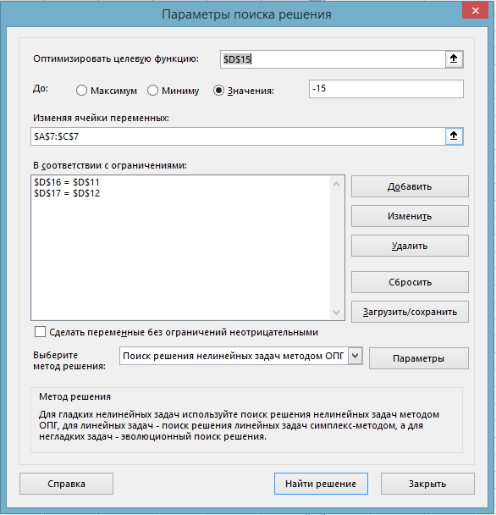

Рисунок 2 – Оптимизация функции

1. В итоге получились следующие значения переменных

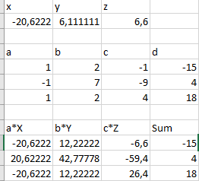

Рисунок 3 – Значения переменных

1. Аналогичным образом было найдено решение для второго уравнения

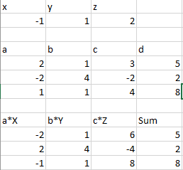

Рисунок 4 – Значения переменных

1. Аналогичным образом было найдено решение третьего уравнения

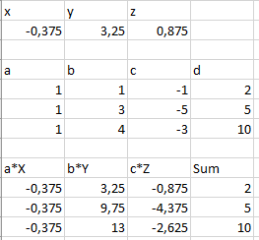

Рисунок 5 – Значения переменных

1. Была заданы начальные данные для определения финальных вероятностей

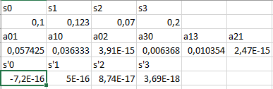

Рисунок 6 – Таблица значений

1. С помощью функции подбора решений были подобраны решения для данной системы уравнений

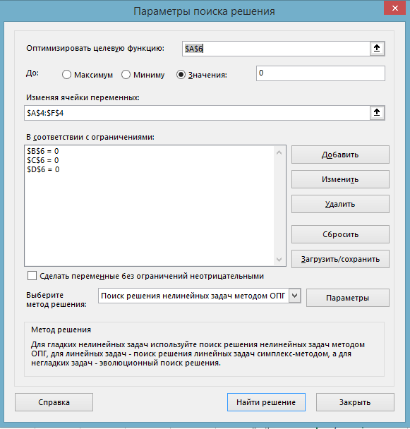

Рисунок 7 – Параметры поиска

**Вывод:**

В ходе выполнения лабораторной работе была изучена методика марковских процессов и средства Microsoft Excel для расчета основных характеристик этих процессов

**Ответы на контрольные вопросы:**

1. Объясните назначение и принцип работы средства MS Excel Подбор параметра

Подбор параметра предназначен для того, чтобы по заданным начальным условиям получить подходящие параметры. Например, получить корни системы уравнений. Средство берет на вход функцию, под которую надо подогнать ответ, ее значения, значения, которые нужно изменить в ходе подбора и дополнительные ограничивающие условия

1. Какой процесс можно считать марковским?

Если для каждого момента времени вероятность любого состояния системы в будущем зависит только от ее состояния в настоящем и не зависит от того, как система пришла в это состояние

1. Как можно определить установившиеся значения вероятностей состояний системы

При установившихся значениях системы $p_{i}^{'}\left(t\right)=0$, поэтому можно составить систему из трех уравнений с тремя неизвестными и решить ее

1. Сформулируйте правило, по которому составляется система уравнений для определения вероятностей состояний системы

Для произвольного момента времени производная вероятности i-го состояния равна сумме произведений всех других вероятностей на интенсивности перехода из них в i-е состояние минус произведение вероятности i-го состояние на суммарную интенсивность выхода из i-го состояния